Cahier des charges

1. **Problématique**

Aujourd’hui près de 130 millions de livres ont été écrits partout dans le monde et à toute époque mais malgré cela, la lecture est une activité de moins en moins pratiquée avec l’utilisation des téléphones et des ordinateurs de plus en plus importante. Alors parmis tous ses livre comment découvrir et écrire de nouveaux livre et comment faciliter leurs lecture.

1. **Etat de l’art**

Certains sites tels que : Wattpad ou encore weLoveLetter facilitent la lecture et l’écriture en ligne seulement l’écriture de livre demande une certaine connaissance que tout le monde ne possède pas ainsi qu’un regard extérieur.

1. **Valeur ajoutée**

Notre site à donc pour objectif de faciliter également l’accès au livre mais aussi d’aider d’aider les auteurs aguerris et débutants dans leur rédaction avec l’écriture collaborative.

1. **Liste des fonctionnalités fini**
   1. Fonctionnalités des lecteurs simple :
      1. Lecture des oeuvres présente dans la bibliothèque
      2. Partager son avis (Like) avec les autres utilisateurs et l’auteur
      3. Découverte de nouveaux livres
      4. Filtre en fonction des genres et recherche
      5. Accès à son profil et à ses activités (historique de lecture , écriture , abonnement…)
   2. Fonctionnalités des auteurs
      1. Créer de nouveaux livres
      2. Publier leur livre
2. **Liste des fonctionnalités pas fini**
   1. Fonctionnalités des lecteurs simple :
      1. commentaire
   2. Fonctionnalités des collaborateurs (début disponible sur la branche CreationSuggestion) :
      1. Faire des propositions de modification/d’ajout dans des oeuvres
      2. Mettre en avant les suggestions d’autre collaborateur
   3. Fonctionnalités des auteurs
      1. Accepter ou refuser les suggestions de leurs poster sur leur oeuvre

Il sera possible de changer facilement entre les types d’utilisation. De plus, le nom de tous les collaborateurs qui auront participé au livre seront notés dans les remerciements en fin de livre.

1. **Mockup**

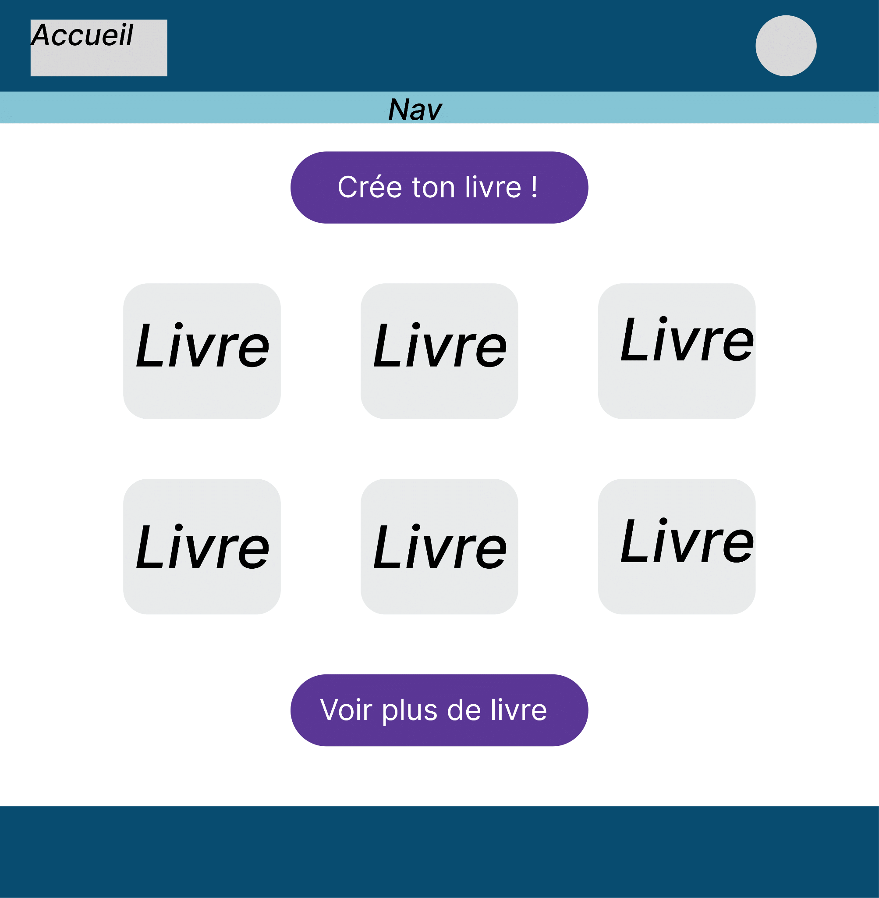

**->Page principale du site**

**Page utiliser par les collaborateur pour faire leur proposition de modification**

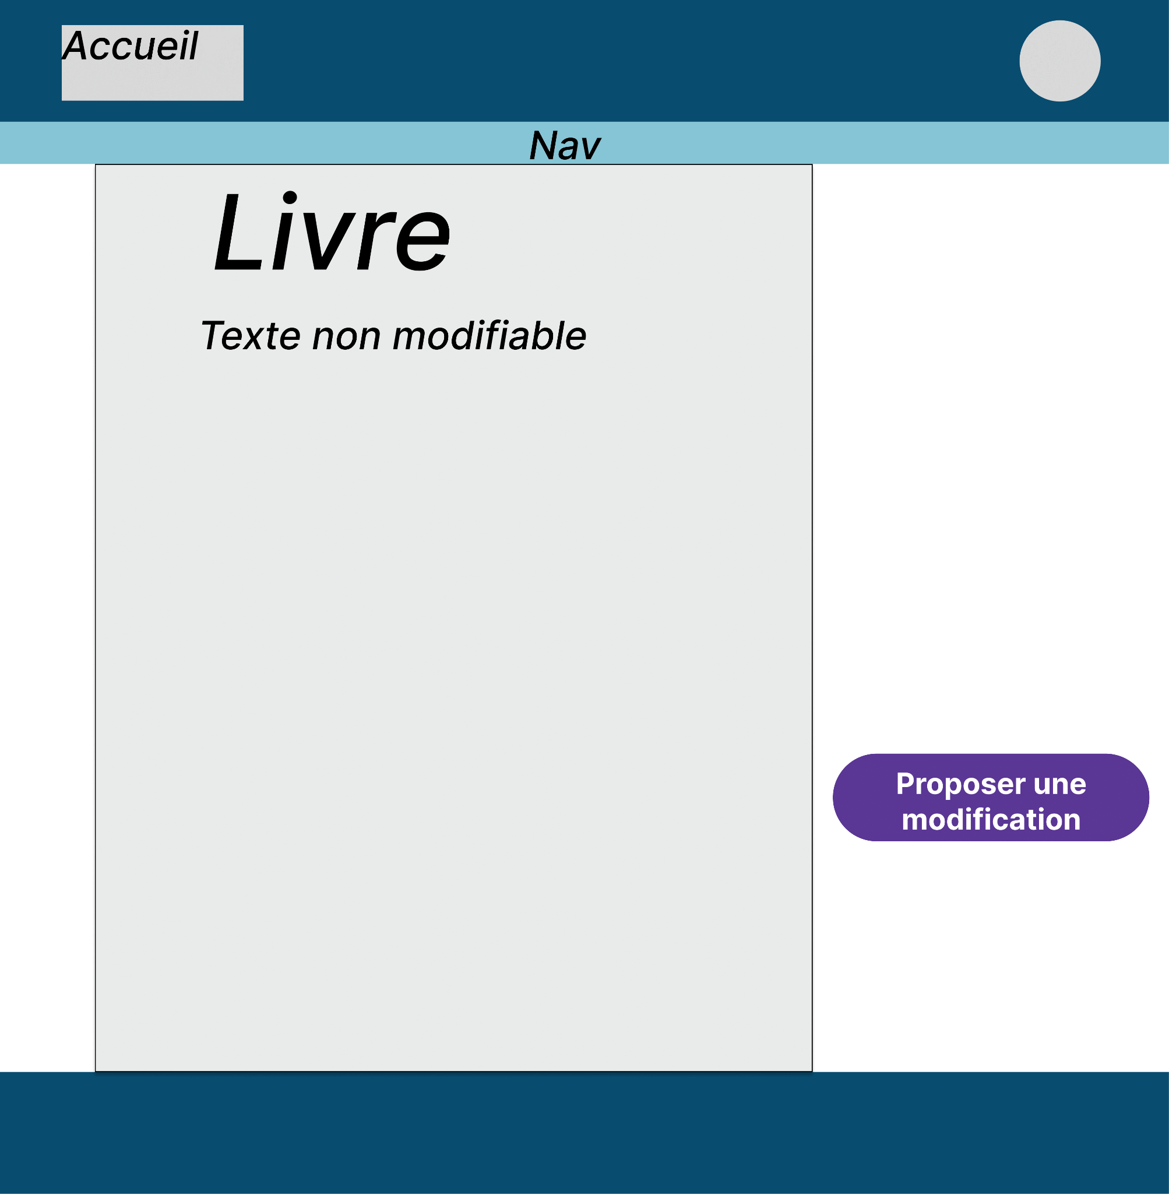

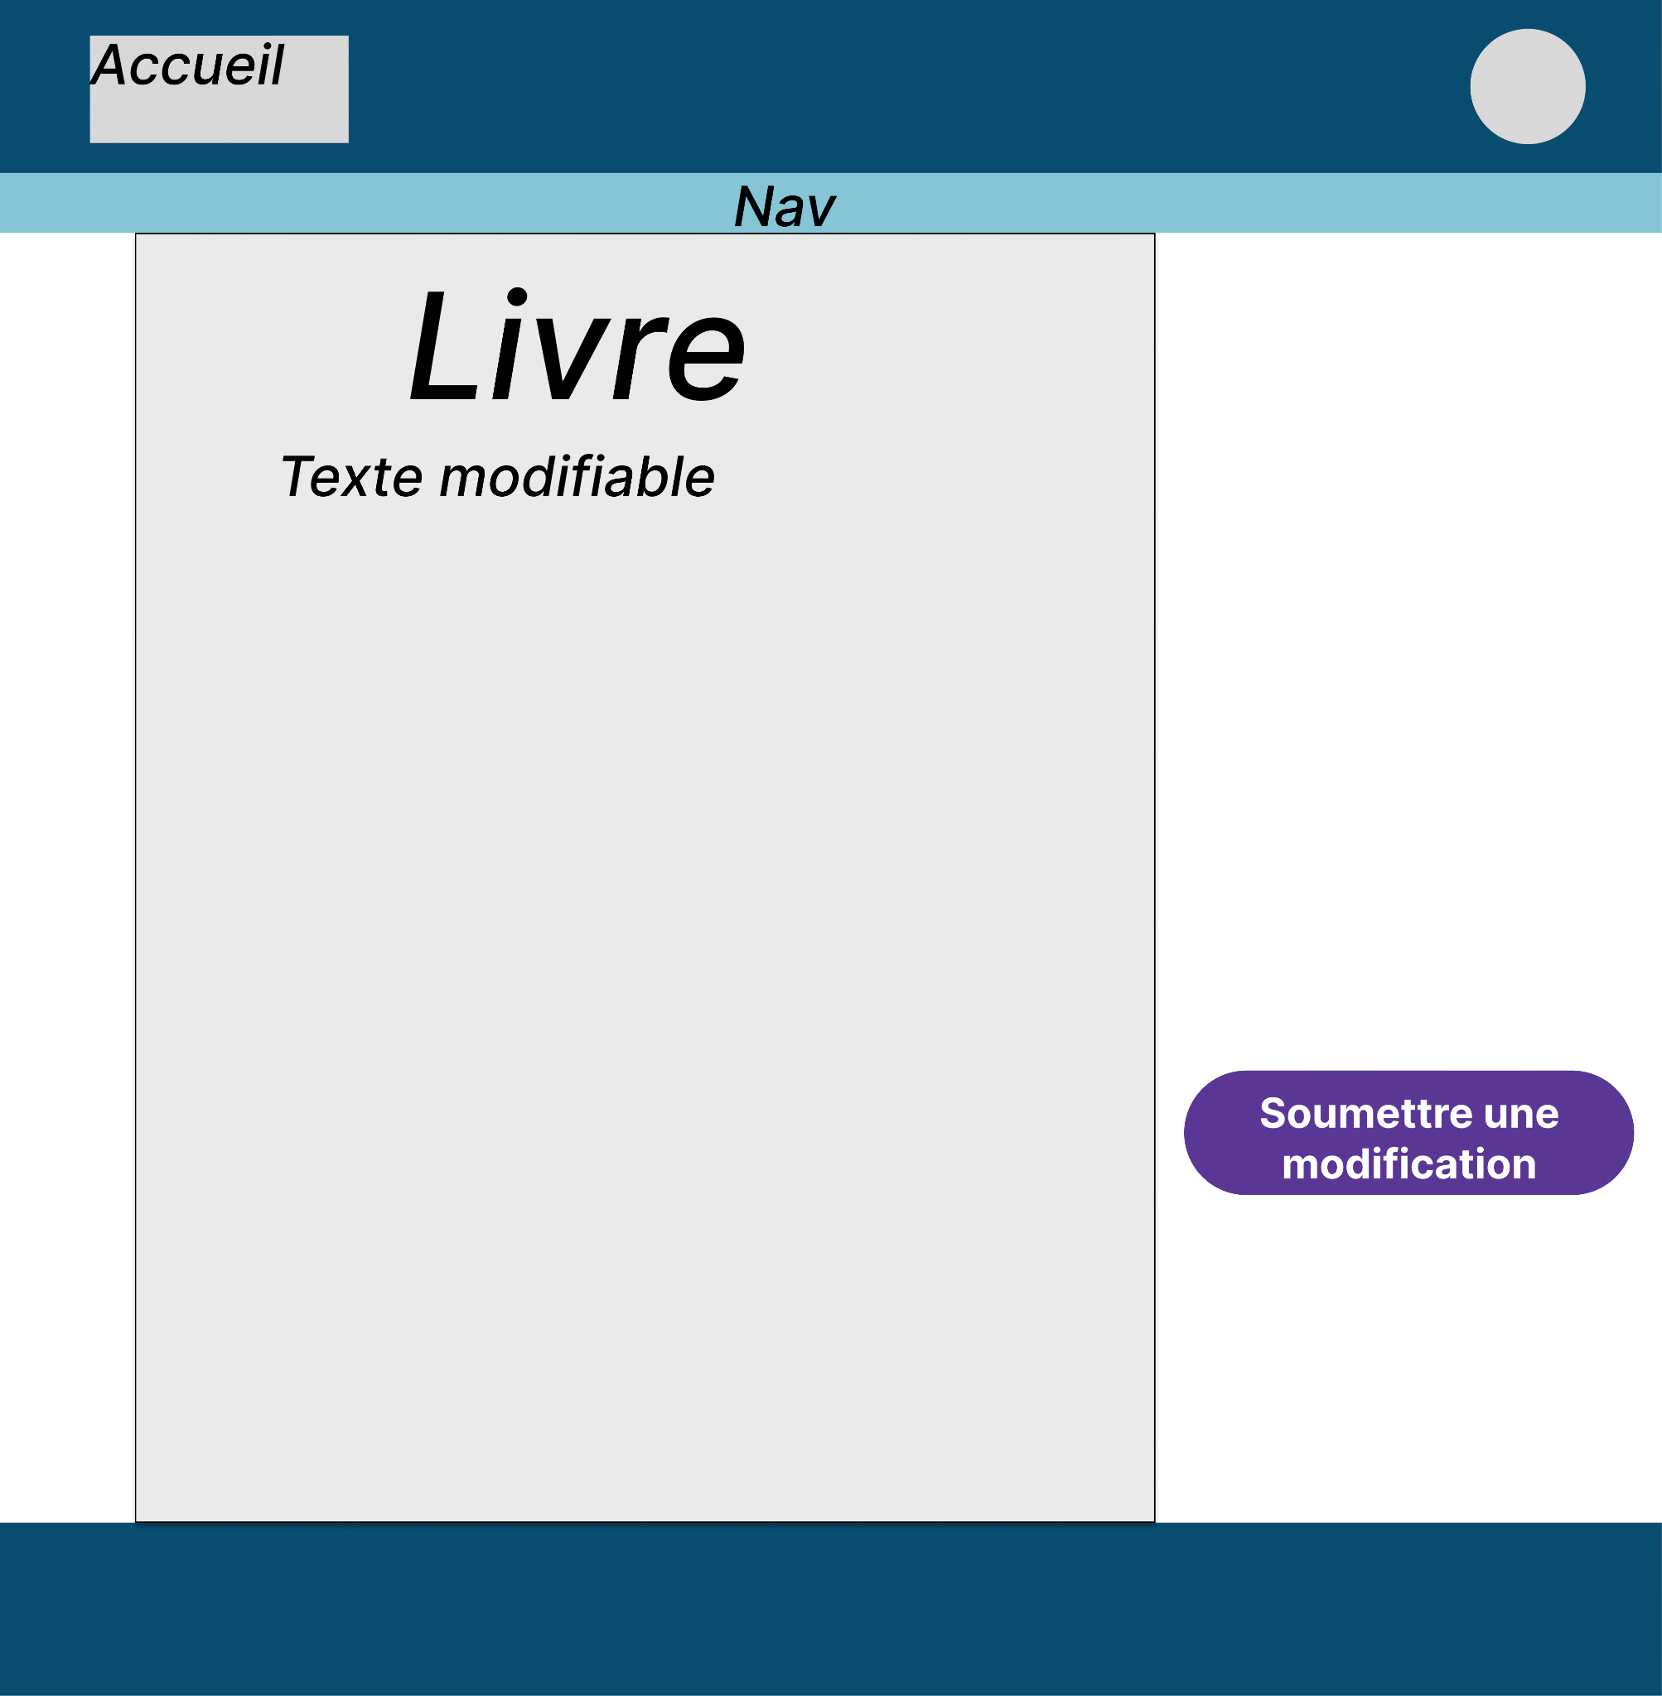

**Page des auteurs du livre**